OBJEDNÁVKA výroby POOL servisu č.

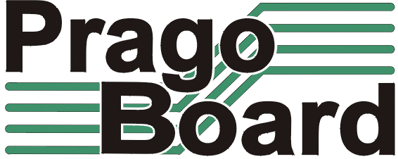

PragoBoard s.r.o.
Technologický park Běchovice
190 11 Praha 9 – Běchovice

IČ0 : 2561 5149
DIČ : CZ2561 5149
Odběratel :

způsob dopravy :
forma úhrady :
cenová nabídka č. :

Objednáváme u Vás :

položka č. | název DPS | počet  kusů | počet  vrstev | technologie | povrchová úprava | Panelizace  ANO/NE | Termín  dodání
1.
2.
3.
4.
5.
6.
7.

Poznámka :

Za objednávajícího : datum :
název POOl servisu : používejte vždy jednoznačný a jedinečný název POOL servisu ( nelze zadat 2 různé desky pod stejným názvem ). Po ověření a pro případnou sériovou výrobu u nás, použijte opět nový název DPS.

počet vrstev : 1-6 vrstev ( je možno v POOL servisu vyrábět i jednostranné DPS nebo DPS bez masky )

technologie : pro POOL servis je jednoznačně daná technologie, tloušťka DPS, barva nepájivé masky a potisku a stavba vícevrstvých DPS. Dbejte prosím na správné zadání výroby, pokud nepotřebujete např. spodní potisk, data pro něj neposílejte nebo tuto informaci uveďte do objednávky. V opačném případě bude DPS vyrobena podle všech zaslaných souborů, tzn. i se spodním potiskem, který je ale za příplatek.

povrchová úprava * : vyberte požadovanou povrchovou úpravu z možností a) HAL b) chemické zlato c) libovolná. Pokud povrchovou úpravu nezadáte, bude automaticky nastavena libovolná povrchová úprava.

panelizace : podle velikosti jednotlivého motivu zvažte případnou panelizaci pro více kusů nebo pro kombinaci několika různých motivů ( nejmenší účtovaná plocha je pro 2-vrstvé 1dm2 a pro vícevrstvé 0,75dm2 ). Požadavek na panelizaci je nutno uvést do objednávky

termín : termín výroby se počítá ode dne přijetí kompletní objednávky, přičemž den přijetí objednávky se do výrobního termínu nepočítá, pokud není dohodnuto jinak.

názvy výstupních souborů : vzhledem k tomu, že se data pro finální POOL přířez umísťují pomocí makra, vyžadujeme přesné názvosloví výstupních souborů. Pokut tomu tak není, za příplatek 50,- Kč Vám je přejmenujeme.

cena : pokud si nejste jisti cenou, pošlete nám cenovou poptávku na pcb@pragoboard.cz, vyhnete se tak případné vlastní chybě při výpočtu ceny

opakovaná výroba POOL servisu : opakovaná výroba je v POOL servisu možná, nová zakázka však musí mít jiný název nebo koncovku než minulá. Pokud je to možné, uveďte do objednávky i naše číslo minulé zakázky ( viz. dodací list nebo faktura )

prokovené frézování : prokovené drážky nebo výřezy exportujte jako gerber data do vrstvy mill_pth.gbr

* povrchová úprava :
a) HAL - pocínování plošek bezolovnatým žárovým cínem
b) chemické zlacení - chemické pozlacení plošek, dokonalá rovinnost, ideální pro SMD
c) libovolná - DPS bude dodána v povrchové úpravě HAL nebo chemické zlacení až podle technologie a aktuálního stavu výroby

více na ........ http://www.pragoboard.cz/cs/prijem_zakazek_pool

